工作流程
- 用户先在pos机器或者订单系统中导出近一年得销售数据，调整数据为指定格式。
- 登录系统进行上传，这里的上传动作只需要执行一次，后续都是采用增量上传的方式。
- 系统会将上传的数据进行清洗和汇总保存，并自动生成全部商品类型。
- 选择需要进行训练的商品进行训练。
- 训练结束后会展示一个评估指标和数据拟合情况图，根据训练结果适当调整模型参数重新训练直至达到理想效果。
- 系统自动将每个商品训练好的模型进行存储。
- 用户选择商品和预测时间进行预测，预测的结果会展示为趋势图和销售区间图，用户可以根据预测结合自身库存进行订货。
- 自动训练的配置，系统根据配置自动化的更新模型，使其包含实时的信息，模型更新后会对配置中选中的商品进行7天的销售预测，系统会保存预测结果。
- 系统对接-数据更新，pos系统或订单系统通过接口，将每日的订单数据上传到系统中
- 库存系统通过接口获取每个商品的预测销售量，在一个地方统一展示或进行二次开发。

Ppt说明
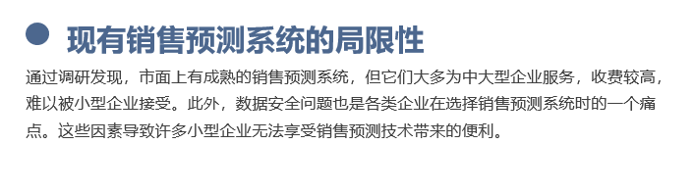
市面上这种系统一般是saas系统，不能单独使用预测模块，需要换他们的销售系统，一年大概是几万块。
我设计的系统只包含一个部署成本一年几百块。
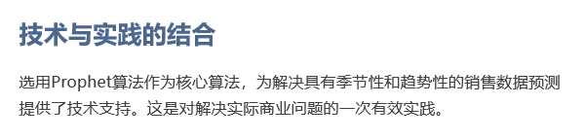
市面没有发现以prophet为核心算法的预测系统，为啥呢：
估计实际工作中也有企业在用，但是他们都不写论文，反正市面上付费的是没有的。

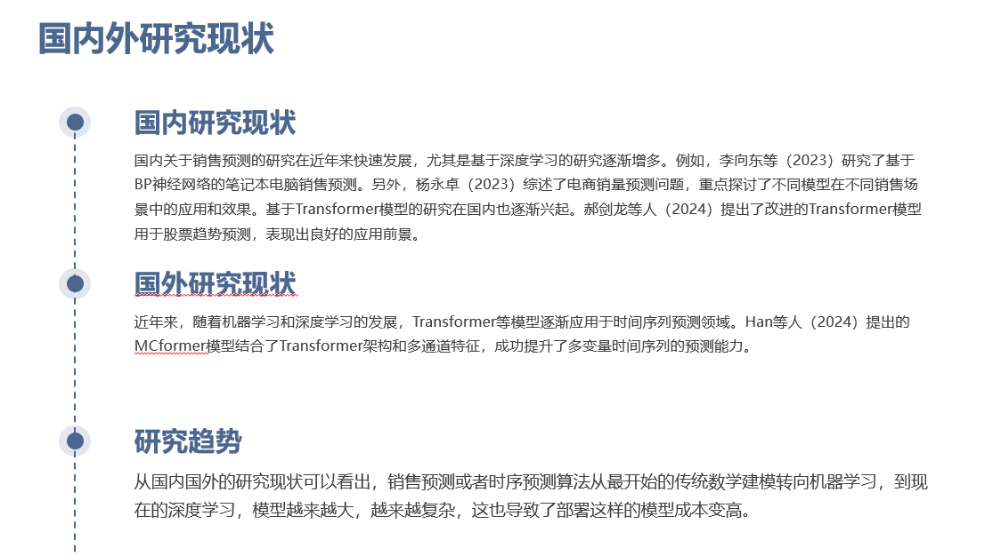
这部分不用深究，传统数据统计—》机器学习—》深度学习,这三个名词，你不是本专业的，你就说你了解的比较少，是通过网上调研才知晓的，选择prophet也是在网上看那些专业人士做的实验对比，分析了他的优势之后做出的选择，优势就是性能好（速度块，准确率高），能适应季节性数据。
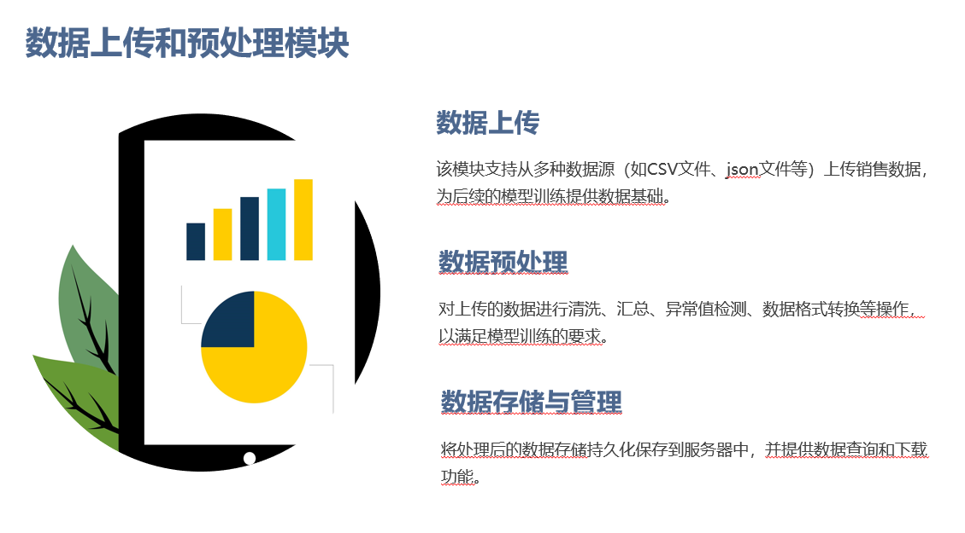
Csv文件是什么样的，json文件是什么样的你百度下
数据处理首先处理缺失值，然后每个商品同一时间的数据相加得到汇总数据，用户可以查看和下载这些汇总数据，大概说就是A商品每天买了多少,然后存到系统中，训练的时候对A商品的这些数据进行归一化（每个值减去平均值除以方差）
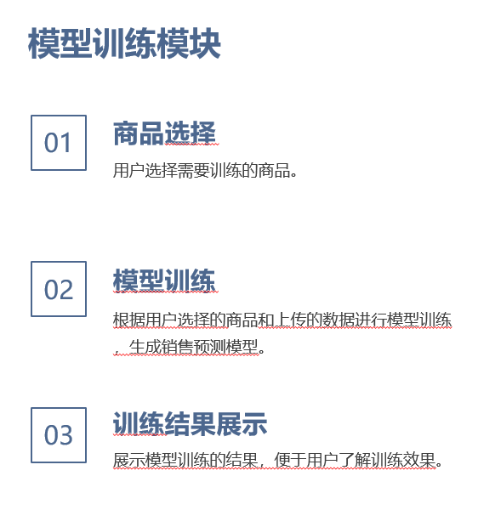
这里上传的商品会有很多，你之后想要预测哪几种商品就选择那几种，模型训练就是将我们之前处理好的数据丢到模型里面，模型自己就开始训练，最后的结果会成一个拟合图，拟合图张下面这样，每个点就是这个商品的历史销量，浅蓝色带是结果区间，这个区间包含的点越多约好，深蓝色的线就是模型根据实际数据生成的结果。
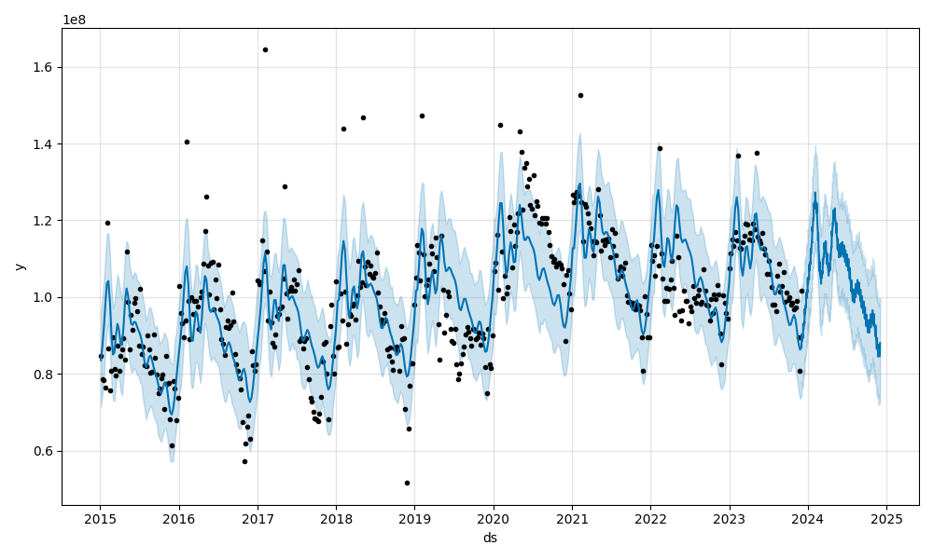
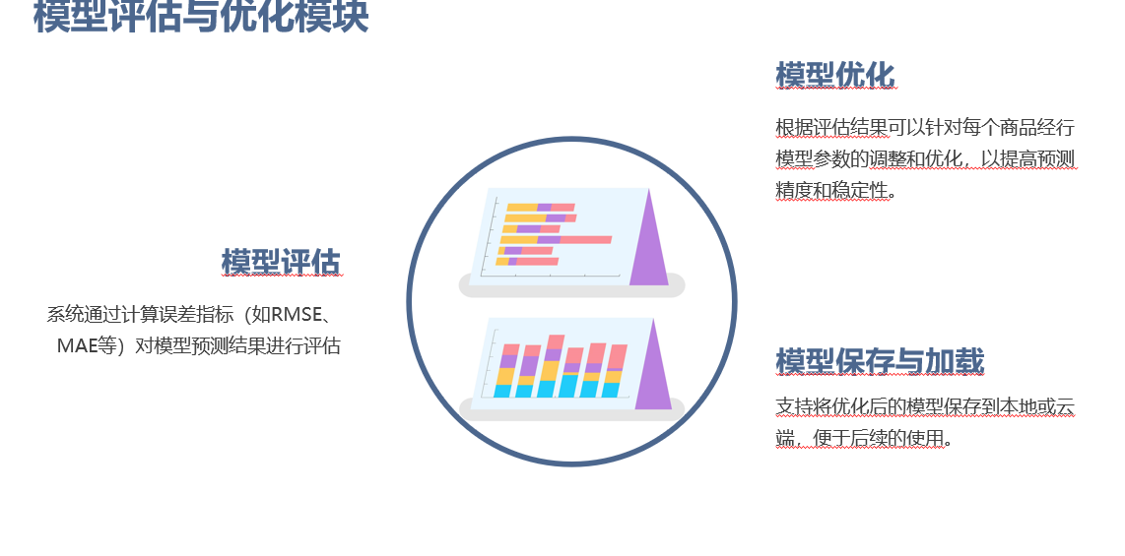
我们会使用RMSE作为评估指标，相当于给模型打分，不过是越小约好，公式长这样：
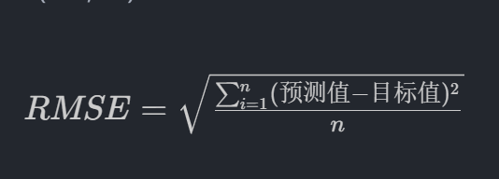
简单来说呢，就是每一个预测值减去实际值成方求和取平均在开方，这个你就说你去调查de时候发现的。
最后模型保存在系统中。

